Cercle par Éloïse Bisson

MSI 1

2023/04/20

Image de la capture d’écran de géogebra

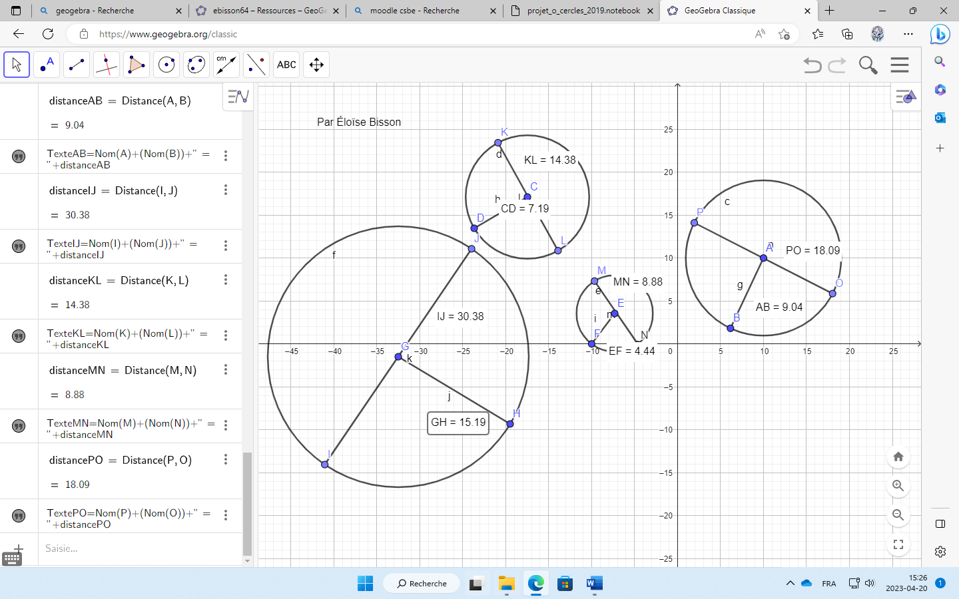

|  |  |  |  |  |
| --- | --- | --- | --- | --- |
| Cercles | Rayon | Diamètre | Circonférence | C/D |
| 1 | 15,19 | 30,38 | 95,45 | 3,141 |
| 2 | 7,19 | 14,38 | 45,18 | 3,141 |
| 3 | 4,44 | 8,88 | 27,92 | 3,146 |
| 4 | 9,04 | 18,08 | 56,92 | 3,148 |